Спортивная программа «Люблю тебя Россия»
12 июня самый молодой, но и самый торжественный национальный праздник - День России. Эта особенная дата для всего русского народа, день гордости за Российскую Федерацию.
К этой дате в Малиновке для детей всех возрастов работники культуры провели спортивные развлечение. Началось мероприятия с акции «Флаг России» детвора прошла по селу с шарами и Российским флагом триколор, при этом акция сопровождалась кричалками «Россия – Родина моя!» и. т. д.

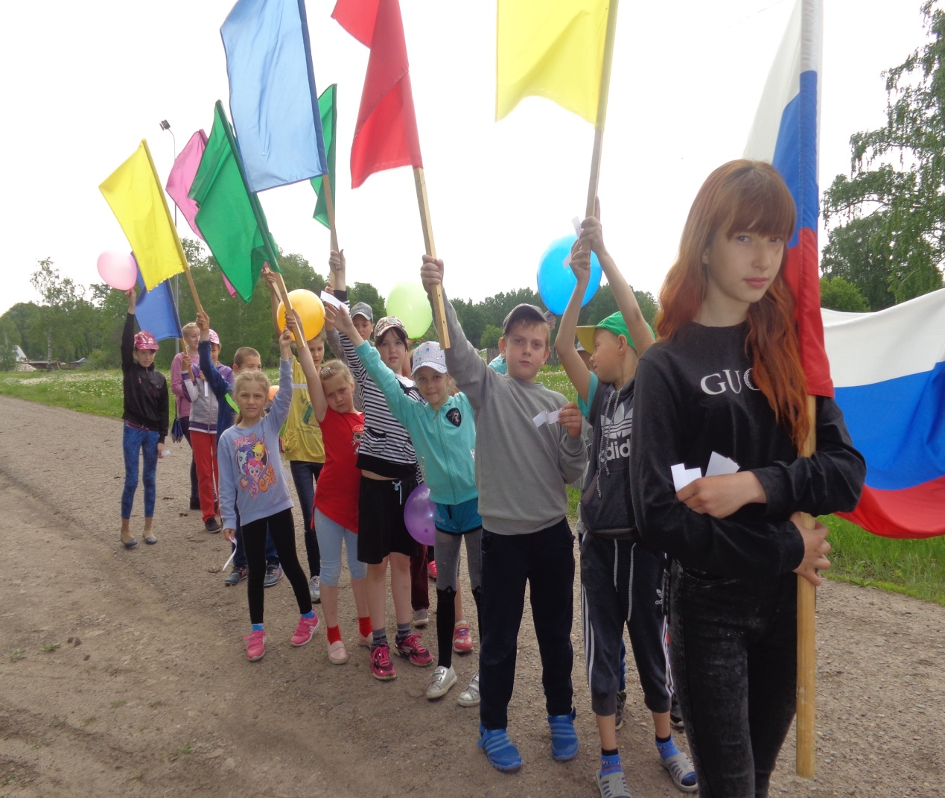
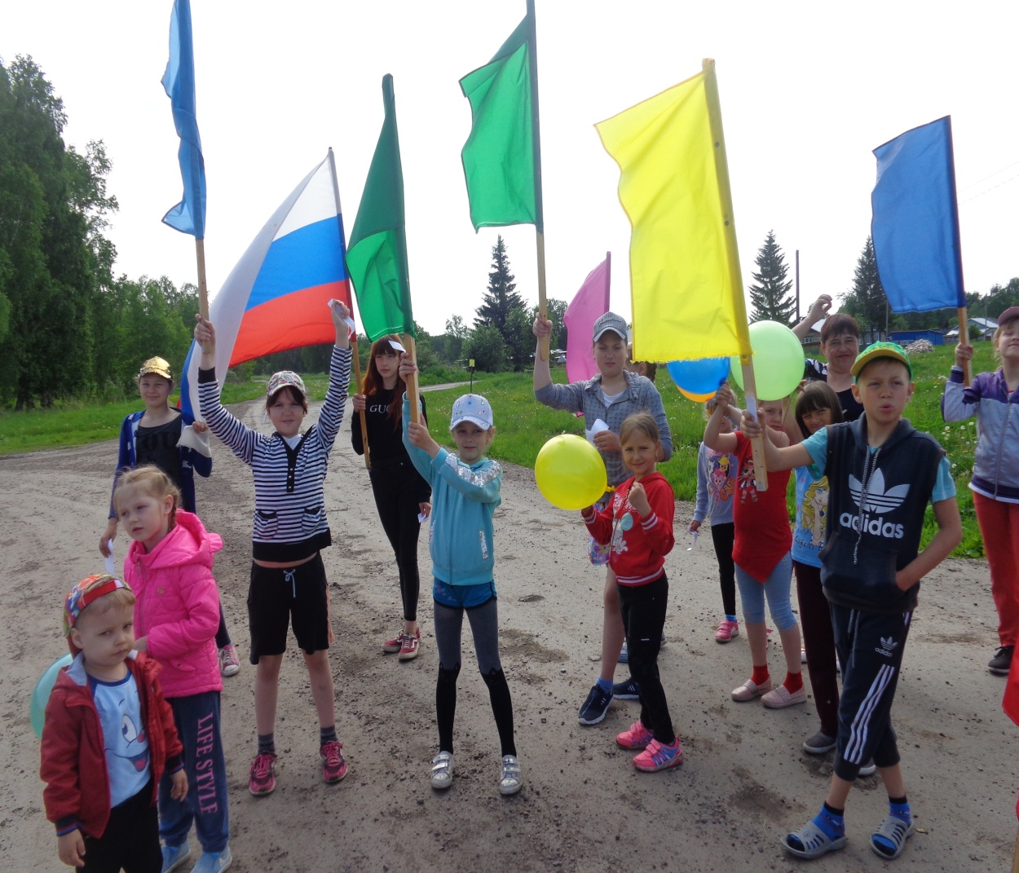

Затем ребята отправились в спортивный зал, где их ждали различные спортивные конкурсы, Флешмоп «Мы дети России».Учащиеся вспомнили: как называется самый главный город страны, что обозначают цвета российского флага, символы России, вспомнили историю праздника, и как зовут человека, который любит свою Родину и т.д.

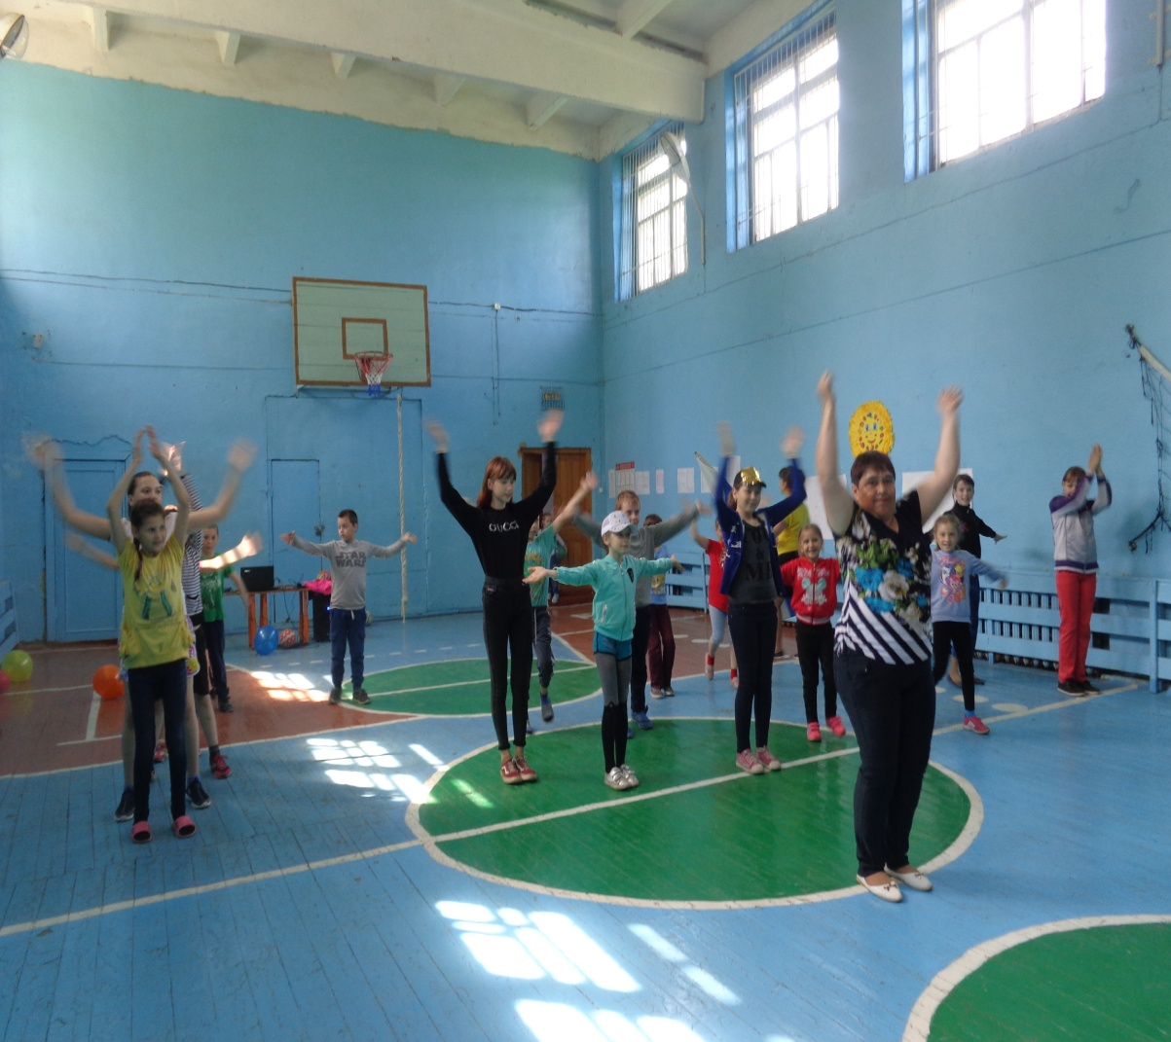

В конце мероприятия все дружно спели пеню «Солнечный круг», все дети получили сладкие призы.
